**Консультация**

**«ПЛОСКОНОЖКИ»**

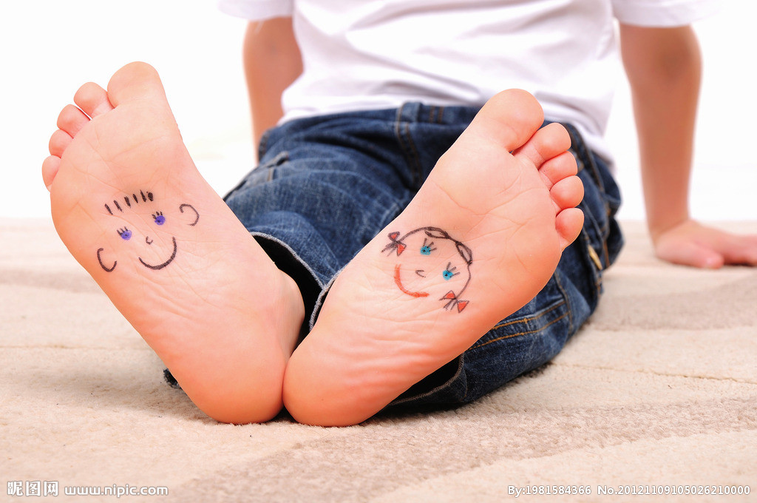**«Профилактика плоскостопия у детей дошкольного возраста».**

Формирование здоровья детей, полноценное развитие их организма – одна из главных проблем, так как здоровье - основное условие, определяющее своевременное физическое и нервно- психическое развитие ребёнка, фундамент его дальнейшего благополучия.

Плоскостопие — довольно неприятный недуг, который, формируясь в раннем детстве, способен негативно сказаться на всей последующей жизни ребенка. При плоскостопии нарушается опорная функция нижних конечностей, ухудшается их кровоснабжение, отчего появляются боли, а иногда и судороги в ногах. Стопа становится потливой, холодной, синюшной. Уплощение стопы влияет на положение таза и позвоночника, что ведет к нарушению осанки. Дети, страдающие плоскостопием, при ходьбе широко размахивают руками, сильно топают, подгибают ноги в коленях и тазобедренном суставе; походка их напряженная, неуклюжая.

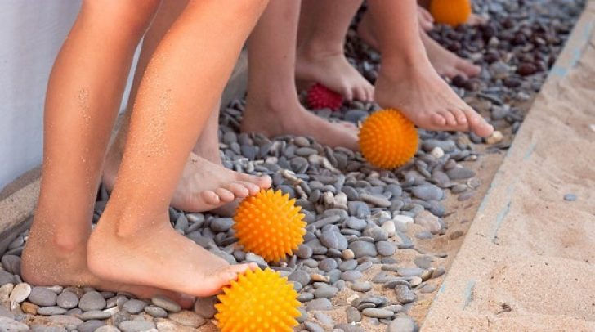В дошкольном возрасте стопа находится в стадии интенсивного развития, ее формирование еще не завершено, поэтому любые неблагоприятные внешние воздействия могут приводить к возникновению тех или иных функциональных отклонений. Вместе с тем в этом возрастном периоде организм отличается большой пластичностью, поэтому можно приостановить развитие плоскостопия или исправить его путем укрепления мышц и связок стопы.

Для предупреждения плоскостопия рекомендуются умеренные упражнения для мышц, ног и стоп, ежедневные прохладные ножные ванны, хождение босиком. Особенно рекомендуется хождение босиком летом по рыхлой, неровной поверхности, так как при этом ребенок непроизвольно переносит тяжесть тела на наружный край стопы и поджимает пальцы, что способствует укреплению свода стопы. Успешная профилактика и коррекция плоскостопия возможны на основе комплексного использования всех средств физического воспитания: гигиенических факторов (гигиена обуви и правильный её подбор в соответствии с назначением) и физических упражнений(специальные комплексы упражнений, направленные на укрепление мышц стопы и голени и формирование сводов стопы).

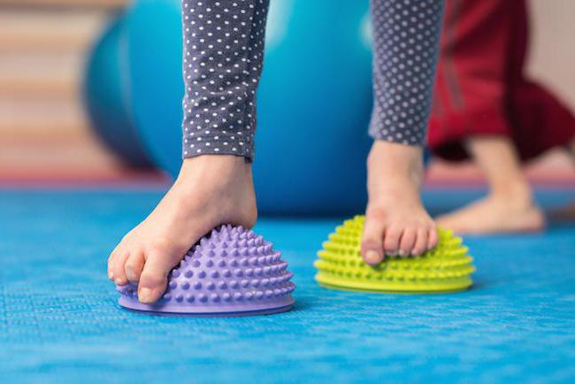Работа по профилактике плоскостопия у детей в условиях ДОУ должна осуществляться систематически. Она включает ежегодное создание полноценной развивающей физкультурно-оздоровительной среды, обеспечение рекомендуемого двигательного режима, соблюдение гигиенических условий, а также правильную организацию физического воспитания и валеологического образования.

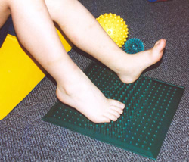Создание полноценной развивающей физкультурно-оздоровительной среды предусматривает наличие оборудования и инвентаря, способствующих укреплению мышц стопы и голени и оказывающих положительное влияние на формирование сводов стопы (ребристые и наклонные доски, скошенные поверхности, гимнастическая стенка, веревочные лестницы, обручи, мячи, скакалки, массажные коврики, гимнастические палки, гимнастические маты, велосипеды, педали которых имеют конусообразный валик, предназначенный для формирования свода стопы, специальные тренажеры). Следует предоставить детям возможность применения указанного оборудования. Кроме того, в теплое время года необходимо обеспечить возможность систематического использования природно-оздоровительных факторов, например, оборудовать на групповых участках естественные грунтовые дорожки. Успешное решение оздоровительных задач физического воспитания возможно на основе совместной деятельности педагогического коллектива образовательных учреждений и родителей. Для привлечения родителей к активному участию в работе профилактической и коррекционной направленности можно использовать различные формы общения с семьей: родительские собрания, тематические консультации, педагогические беседы, дни открытых дверей, открытые занятия по физической культуре, стенды (уголки) для родителей, папки-передвижки и т.п.

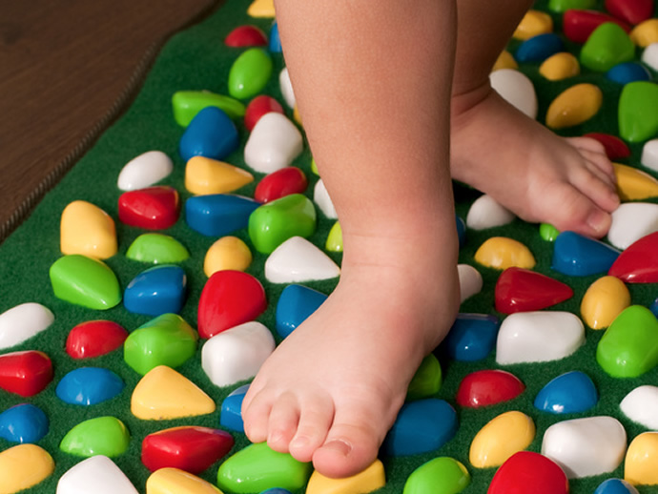Ниже приводятся комплексы специальных упражнений, направленных на укрепление мышц стопы и голени и формирование сводов стоп. Они могут применяться в различных частях занятия по физической культуре, а также в других формах работы по физическому воспитанию – в процессе утренней зарядки, гимнастики после дневного сна, в качестве домашних заданий и т.п. Наибольший эффект достигается, когда упражнения выполняются босиком.

Дозировка упражнений зависит от возраста и уровня подготовленности детей и может составлять от 4-5 раз на этапе разучивания упражнений до 10-12 раз на этапе закрепления и совершенствования комплекса. С целью создания положительного эмоционального фона следует выполнять упражнения под музыку (например, для комплекса «утята» в качестве музыкального сопровождения можно использовать «танец маленьких лебедей» из балета п.и. Чайковского «лебединое озеро» в современной обработке). Кроме того, необходимо использовать наглядные пособия (различные картинки, рисунки), а также загадки, песни, стихотворения, соответствующие сюжету комплекса. Все это будет способствовать повышению интереса и активности детей и, следовательно, более качественному выполнению упражнений.

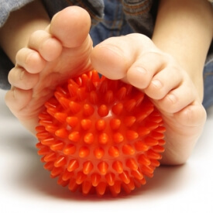Систематические физические упражнения содействуют развитию двигательного аппарата детей, повышают возбудимость мышц, темп, силу и координацию движений, мышечный тонус, общую выносливость, способствуют формированию правильной осанки.

Предупредить плоскостопие легче, чем его лечить, поэтому с раннего возраста необходимо укреплять мышцы и связки ног.

**1 КОМПЛЕКС «УТЯТА»:**

*1. «Утята шагают к реке»*

И.п. – сидя согнув ноги, руки в упоре сзади.

Ходьба на месте, не отрывая носков от пола.

*2. «Утка ходит вразвалочку-спотыкалочку»*

И.п. – то же

1-2 – поднимая внутренние своды, опереться на наружные края стоп

3-4 – и.п.

*3. «Утята встретили на тропинке гусеницу»*

И.п. – то же.

Ползающие движения стоп вперед и назад с помощью пальцев.

*4. «Утка крякает»*

И.п. – то же

1-2 – отрывая пятки от пола, развести их в стороны

(«клюв открылся»), произнести «кря-кря»

3-4 – и.п.

*5. «Утята учатся плавать»*

И.п. – сидя руки в упоре сзади, носки натянуть

1 – согнутую правую стопу – вперед

2 – разгибая правую стопу, согнутую левую стопу – вперед.

**2 КОМПЛЕКС С ГИМНАСТИЧЕСКОЙ ПАЛКОЙ:**

**1**. И.п. – сидя, согнув ноги врозь, стопы параллельно, руки в упоре сзади, палка на полу под серединой стоп.

Катать палку вперед-назад двумя стопами вместе и поочередно.

**2.**И.п. – то же

1-2 – сгибая пальцы ног, обхватить ими палку

3-6 – держать

7-8 – и.п.

**3.**И.п. – то же

1-2 – поднять пятки, опираясь пальцами ног о пол

3-4 – и.п.

**4.**И.п. – сидя по-турецки, палка вертикально на полу между стопами, хватом двумя руками придерживать ее за верхний конец.

Движениями стоп вперед-назад вращать палку вокруг вертикальной оси.

**5.**И.п. – то же.

Стараясь обхватить палку стопами, поочередно перемещать их по палке вверх и вниз.

**6.**И.п. – стоя ноги вместе на палке, лежащей на полу, руки на пояс.

Ходьба по палке приставным шагом вправо и влево, палка под серединой стоп; то же, но пятки на палке, а носки на полу; то же, но носки на палке, а пятки на полу.

Примечание. Лучше всего использовать деревянные гимнастические палки длиной 80 см, диаметром 2 см.

**3 КОМПЛЕКС С ПРЕДМЕТАМИ:**

I. Разминка.

1. Хождение на высоких носочках.

2. Хождение на пяточках.

II. Основной комплекс упражнений.

1. «Окно» - ребенок, стоя на полу, разводит и сводит выпрямленные ноги не отрывая подошв от пола.

2. «Каток» - ребенок катет вперед-назад мяч, скалку или бутылку. Упражнения выполняются сначала одной, затем другой ногой.

3. «Разбойник» - ребенок сидит на полу с согнутыми ногами. Пятки плотно прижаты к полу и не отрываются от него в течение всего времени выполнения упражнения. Движениями пальцев ноги ребенок старается подтащить по полу полотенце (или салфетку) на которой лежит груз (камень), сначала одной. Затем другой ногой.

4. «Сборщик» - И.П. – тоже. Собирает пальцами одной ноги различные мелкие предметы, разложенные на полу, и складывает их в кучку, одной ногой, затем другой. Следует не допускать падания предметов при переноске.

5. «Художник» - И.П. – тоже. Карандашом, зажатым пальцами ног, рисует на листе бумаги различные фигуры, придерживая лист другой ногой. Упражнение выполняется сначала одной, затем другой ногой.

6. «Гусеница» - И.П. – тоже. Сгибая пальцы ноги, ребенок подтягивает пятку вперед, затем пальцы расправляются и движение повторяется. Упражнение выполняется двумя ногами одновременно.

7. «Серп» - И.П. – тоже. Подошвы ног на полу, расстояние между ними 20 см. Согнутые пальцы ног сначала сближаются, а затем разводятся в разные стороны, при этом пятки остаются на одном месте.

8. «Мельница» - И.П. – тоже. Ноги выпрямлены. Описываются ступнями дуги в разных направлениях.

9. «Барабанщик» - И.П. – тоже. Стучим носками ног по полу не касаясь его пятками.

10. «Веселые прыжки» - И.П. – сидя, ноги плотно прижаты друг к другу. Поднять ноги, перенести их через лежащий на полу брусок (высота 20 см.), положить на пол, вернуться в И.П.

11. «Носильщик» - поднять кубик (мешок, мячик) двумя ногами, перенести его вправо, положить на пол. Вернуть кубик И.П. Затем кубик перенести в левую сторону, вернуться в И.П.